Mars 2022
Regler - Montering av markiser samt hantering av takplåt
BRF Torpedbåten 1 har i samband med takrenovering färdig våren 2021 infört följande regler gällande montering av markiser på medlemmars balkonger och takterrasser.
- Medlemmar med takterrass
Samtliga lägenheter med takterrass = översta balkongen har 4 st specialbeslag monterade på plåtväggen ovanför stora fönsterpartiet – Dessa är monterade inne i väggen med kraftiga förstärkningar och är kompletta med skruvar, brickor och muttrar – se nedanstående bild.

Vid montering av markis SKA dessa färdigmonterade specialbeslag användas och det är förbjudet att montera upp egna fästen. Vid montering av markis motsvarande längden av takterrassen används lämpligen endast de två inre beslagen.

Bostadsrättsföreningen har standard gällande färgval på markistyg, se Trivsel och ordningsregler på föreningens hemsida.

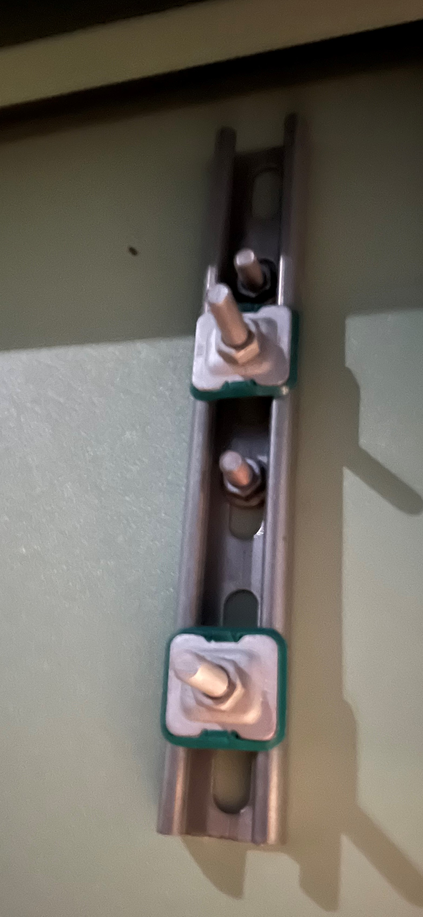

- Medlemmar med balkong
Samtliga lägenheter med balkonger har möjlighet att montera markiser. Dessa skall monteras med beslag i taket av balkongen och INTE i eller på plåtväggen då detta kan ge fuktskador i fastigheten. Det finns inte några förmonterade beslag för detta utan detta måste utföras fackmannamässigt.

DET ÄR ABSOLUT FÖRBJUDET ATT BORRA HÅL ELLER PÅ ANNAT SÄTT GÖRA ÅVERKAN PÅ ALL PLÅT I ANSLUTNING TILL TAK, TERRASSER OCH BALKONGER OCH MEDLEM SOM GÖR DETTA KOMMER PÅ EGEN BEKOSTNAD ATT FÅ BETALA RENOVERING AV SÅDAN.
Vid frågor kontakta styrelsen på eskader@live.se

